【问题探讨】
做一个刚刚好的女子
（一院张惠敏推荐，2016年8月22日）

推荐理由：作者通过自己朴实的文笔向我们描述了她心目中的那个刚刚好的女子是怎样的。做一个刚刚好的女子，不将就，不攀附，活出属于自己的淡淡的精彩。作者笔下的这个女子使我着迷让我羡慕。

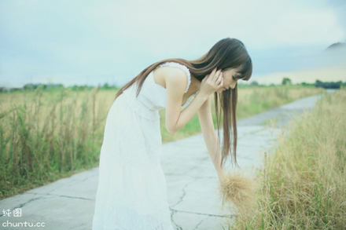

如何才能做为一个刚刚好的女子，刚刚好的定义是在那里？估计每个人的心中衡量的标准不一样吧，我心中一个刚刚好的女子是这样的：
做一个刚刚好的女子，不浮不躁，不争不抢，不是不追求，只是随心走。没有浮躁的心情，没有争名夺利的思想，不是没有追求，只求心安理得。
做一个刚刚好的女子，淡淡地为学习而尽力，我们不需要成为学霸，只要全力以赴，成绩让我们满意就可以了。
做一个刚刚好的女子，淡淡地为工作而尽责，我们不需要成为女强人，对同事、对上司、对公司有一个很好的交代就可以了。
做一个刚刚好的女子，淡淡地为生活而喝彩。我们不需要成为明星一样闪光耀眼，只要活出自我特点、自我色彩即可。
做一个刚刚好的女子，要学会一个人，即使身边那个人还没有出现在你的生活中，如果缘分未到，一切随缘不强求；缘分到了，好好把握。
做一个刚刚好的女子，有自己的喜好，周末在家一壶茶、一本书也可以享受周末的美好。三五不时约上几个好友，在秘密基地聚上一聚，谈谈心说说话，不会冷落了朋友。可以和闺蜜扯淡，最近那个帅哥对我暗示，要约我去玩哦。可以选择自己喜欢的地方，和自己心爱的人一起去旅游。在自己闲暇的时候回家去看看，和家人话里话长，和邻居叨叨唠唠那家的小狗又生了几只，那家的闺女嫁了，那家添丁了。
做一个刚刚好的女子，即使不化妆也可以活的精致。平时养生气色好，注意保养自己，闲余时做上几道自己喜欢吃的拿手菜，可以自己享受也可以邀请三几好友分享。
做一个刚刚好的女子，要有自己的原则，宠辱不惊，看庭前花开花落;去留无意，望天上云卷云舒。
做一个刚刚好的女子，有自己的梦想。梦想就像一粒种子，在女子的心中生根发芽，促使有了追求，有了奋斗的目标。
做一个刚刚好的女子，温暖而明媚。带给身边的人无限温暖的阳光，暖人心田，丝丝口弦。学会用感恩的心对待给我们帮助的人，感恩生活对我们的优待。阳光温热，岁月静好。
做一个刚刚好的女子，不将就，不攀附。是我今生的一个追求。
（推荐者注：本文来自美文网-人生哲理 2016年8月12日，作者：浅晰）
（注：学校关工网站刊发时间：2016年9月1日）

